Pannon Egyetem

Műszaki Informatikai Kar

PROJEKTLABOR

Bolti költés

Bálint Klaudia  
Horeczky Tünde  
Zsók Bianka

Témavezető: Dr. Heckl István

2020

**PROJEKTLABOR TÉMA KIÍRÁS**

**Bolti költés**

**A feladat leírása:**

Sokszor lenne hasznos tudni, hogy mennyi értékű áru van már a kosarunkban egy bolti vásárláskor. Ehhez készítsünk egy mobil alkalmazást. Mielőtt valamit veszek, megadom a vonalkódját vagy a termék nevét, a darabszámot, az egységárat. Ha egy vonalkód már szerepel az adatbázisban, akkor a név és az ár automatikusan beíródik. Lehetőség van egy tétel törlésére vagy a darabszám módosítására. A program folyamatosan mutatja, hogy mennyi értékű árut szedtem eddig össze. Otthon lehet bevásárló listát készíteni, ha az adott tételek már a DB-ben vannak, akkor már otthon tudom, hogy mennyit fogok költeni.

**Megvalósítandó részfeladatok:**

1. Már létező hasonló rendszerek tanulmányozása
2. Adatbázis tervezése, implementálása
3. Felhasználói androidos felület tervezése, létrehozása
4. Használati funkciók kidolgozása és elkészítése

**Irodalmi áttekintés**

1. **Mobil eszközök**

A mai rohanó világban jóformán elengedhetetlen minden ember számára, hogy valamilyen fajta mobil eszközt használjon a mindennapokban. Ezek az eszközök segítenek és irányt mutatnak a mindennapokban, nem ritka, hogy egyes embereknek a mindennapi munka végzés szerves részévé váltak ezek a dolgok. Azonban nem ilyen egyszerű elmondani mit is takar az a kifejezés, hogy mobil eszköz. Ha pontosan szeretnénk leírni mi is az, hogy mobil eszköz akkor a következő definíciót kellene használnunk. A mobil eszköz olyan számítástechnikai eszköz, ami fizikailag könnyedén és szabadon mozgatható, és számítási képességei használhatóak mozgatás közben is. Nem csak a mobiltelefonokat sorolhatjuk ebbe a kategóriában, hanem mellettük ott vannak még a laptopok és ezek összes alfajtái, mint például a Tablet, subnotebook valamint még itt említhetők meg a kézi számítógépek (PDA), navigációs egységek (GPS, PNA), de ma már ide tartoznak a hordozható zene és film lejátszó eszközök is. A felsorolt eszközök rengeteg mindenben különböznek, mint például a méretük, formájuk, felhasználhatóságuk. Ennek oka az, hogy majdnem mindegyik más és más feladatot látnak el, és mind ezek ellenére egy kategóriába soroljuk őket, a mobil eszközök csoportjába.

Ezeknek az eszközöknek több generációra visszanyúló történetük van.

A 0. generáció avagy a kezdet: A zérus nemzedék alapvetően egy rádiós mobiltelefon rendszert jelentett, amely már nyílt telefonhálózaton belül működött, a felhasználók külön számmal rendelkezhettek. Számos ilyen rendszer épült ki 1971-től 2000-ig bezárólag

Az 1. generáció: Az 1980-as évek körül terjedtek el ennek a nemzedéknek az eszközei, ami annyiban különbözött az 0. generációtól, hogy több frekvenciát tartalmaztak. Analóg rendszerek voltak és csupán a több csatorna használatában különbözöttek elődjeiktől.

A 2. generáció: A második generáció irányváltoztatása volt a legelsöprőbb hatással. A digitális átvitel volt a legnagyobb áttörés, valamint újítás. A GSM rendszeren belül működött amely széleskörben terjedt el és amely elsőként használt SIM kártyát. Ezen újítások mellett megjelent még az SMS szolgáltatás, ami lehetővé tette szöveges üzenetek küldését is a beszédátvitel mellett. Már a szöveges üzenetek küldése a legismertebb kommunikációs forma és a legtöbbet használt is.

A 3. generáció: Az előző generációhoz képest előrukkoltak néhány újabb funkcióval a felhasználói öröm növelése érdekében, ezek közé tartozik a nagyobb sebességű adatkapcsolat - az internet, új hálózati szolgáltatások, mint például a videóhívások. Ez az újítás azonban nem hozta meg az elvárt reakciót, mivel a felhasználók meg voltak elégedve az előző generáció szolgáltatásaival.

A 4. generáció: Napjainkban a negyedik nemzedék kiépülését követhetjük figyelemmel. Az információtechnológia 4G-vel jelöli e a generáció vezeték nélküli szolgáltatásait. A 2G és 3G rendszerek utódja, a 4G rendszer a szakértök szerint egy átfogó IP-infrastruktúra, amelyet nagy adatátviteli sebesség, nagy kapacitás és nyílt internet szabványok használata jellemez.

1. **Mobil alkalmazások**

A mobil illetve okostelefon alkalmazások mobileszközön futó számítógépes programok. A mobiltelefonok minden esetben tartalmaznak előtelepített alkalmazásokat. Ezek lehetnek olyan programok, amik a telefon használatához szükségesek valamint olyanok is, amelyek a felhasználó élmények jobbá tételére lettek telepítve, ezzel segítve a mindennapokat akár. Néhány a megkezdéshez elengedhetetlen alkalmazás például webböngészők, levelezőprogramok, valamint egy úgy nevezett Marketplace, amely arra szolgál, hogy a további alkalmazásokat tudjon a felhasználó beszerezni magának. Ezen a „piactéren” akár ingyenesen, de díj ellenében is tölthetünk le alkalmazásokat. De a feljebb említett alkalmazáson kívül is tartalmaznak az okostelefonok alapvető alkalmazásokat. Ilyen a számológép, az ébresztőóra, világóra, képgaléria, zenehallgatásra alkalmas applikációk, naptár, zseblámpa stb. Ezen felül rengeteg változatos applikációt tudunk ma már beszerezni, a legtöbbet ingyenesen. Beszélhetünk itt játékokról, rengeteg közösségi hálózatnak van saját applikációja, mint például a Facebook, Instagram. Ezen alkalmazások mellett kisebb programok is megtalálhatóak, amik segítenek a hétköznapokban. A mi célunk egy ilyen alkalmazás fejlesztése, ami segít a felhasználó számára a mindennapi életben történő bevásárlásban.

1. **A fejlesztői környezet és a nyelv (Android Studio, java)**

Fejlesztői környezetnek az Android Studio-t választottuk mivel az egyetemen belül ezt a környezetet ismerhettük meg mobil programozás céljára. Az Android Studio egy IDE (integrált fejlesztőkörnyezet) amely Android platformokra való fejlesztést tesz lehetővé. 2013.májusában jelentették be a Google I/o konferencián. Az Android Studio egy a JetBraens IntelliJ IDEA-n alapuló szoftver, amit kifejezetten android fejlesztésre terveztek. A legtöbb ismert operációs rendszerre letölthető és teljesen helyettesíthető vele az EClipse ADT-je.

A választott programozási nyelvünk a Java. A Java egy objektum orientált nyelv, melyet a Sun Microsystems fejlesztett ki. A 90-es évektől egészen 2009-ig az ő birtokukban volt a nyelv, amikor is az Oracle felvásárolta. A Java nyelv szintaxisát főleg a C illetve a C++ nyelvektől örökölte, viszont sokkal egyszerűbb objektum modellel rendelkezik, mint a C++. Rengeteg szoftver támogatja a Java nyelvet, például a Eclipse, NetBeans, JUnit valamint a IntelliJ IDEA.

**Hasonló applikációk**

1. **Listonic**

Egy lengyel cég által kifejlesztett a Play Áruházban fellehető ingyenes applikációról beszélünk. Értékelés szempontjából a felhasználók átlagosan 4,7-re értékelték az appot egy ötös skálán. Funkcionalitás tekintetében nem sokban tér el a mi általunk tervezendő applikációtól. Letöltés után azonnal használható, nem szükséges hozzá internet kapcsolat.

**Funkciói:**

* Belépés után a listák nézetbe kerülünk, ahol tudunk választani a már meg lévő bevásárló listánk közül vagy pedig új listát is létre hozhatunk.
* A meglévő listákat ebben a nézetben áttudjuk nevezni, törölni, megosztani (ehhez a funkcióhoz szükséges internet) valamint másolni új listába.
* Az új lista létrehozása egy + gomb használatával lehetséges. Ha erre rá kattintunk, akkor egy új ablakban megadhatjuk a lista nevét és ezután létrehozhatjuk azt. Amikor ez megtörtént egyből megnyílik az új listánk.
* Ha már létező listába szeretnénk belépni annyi a dolgunk, hogy rá kattintunk a listára és az meg is nyílik.
* Új lista valamint meglévő esetén is tudunk felvinni újabb termékeket a listába. Itt is szintén a + gomb megnyomásával. Ha ezt megtettük egy új ablakot kapunk ahol manuálisan is beírhatjuk az elem nevét, de listából is tudunk választani. Erre két féle képpen van lehetőégünk:
  + Választhatunk a népszerű termékekből, ahol minden napi termékek vannak felsorolva. Itt ahányszor rá kattintunk az adott termék nevére annyi lesz a termék darab száma a listában.
  + A másik lehetőség, hogy kategóriánként végig megyünk az elemkatalóguson. Itt rengeteg féle besorolást találunk az autóápolástól kezdve egészen az újságokig.
* Vásárlás közben lehetőségünk van rá, hogy egy terméket kipipáljunk, ha már megvásároltuk.
* A listában szereplő termékeket törölni is tudjuk, valamint van rá lehetőségünk, hogy szerkesszük.
  + Meg tudjuk változtatni a termék nevét, a mennyiségét. Meg adhatjuk a termék árát is. Valamint megjegyzést tehetünk egy termékhez.
* Ha a termékek árát megadjuk, akkor a lista nézetben megkapjuk azt az összeget amit fizetnünk kell majd. Ezt a program 2 fele választja. A már „kosárban” lévő termékek árának összege és a még nem kosárba helyezett termékek árának összege.
* Ez az applikáció lehetőséget nyújt arra is, hogy több nyelven is használható legyen.

A felsoroltak alapján az applikáció előnye, hogy előre meghatározott listából tudunk akár választani és nem kell tudnunk hozzá a termék vonalkódját. Hátránya a rendszernek, hogy nincs az adott termékeknek előre meghatározott ára ezáltal nem tudjuk megmondani, hogy milyen értékben fogunk nagy valószínűséggel vásárolni. Egy másik előnye, hogy a vásárlás közben is tudunk új terméket hozzáadni a listához.

**A legfontosabb funkciók képernyő képei:**

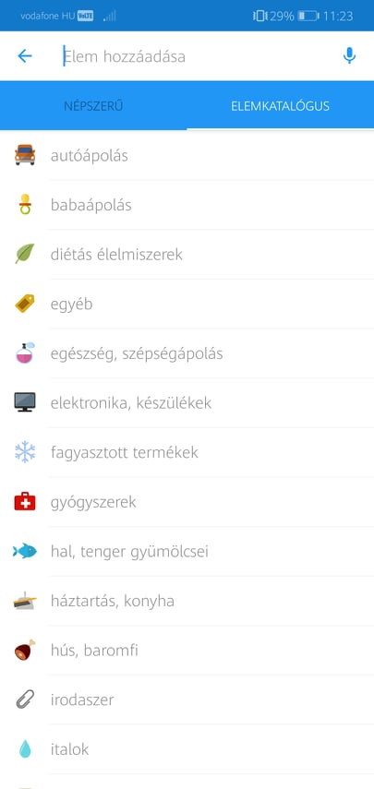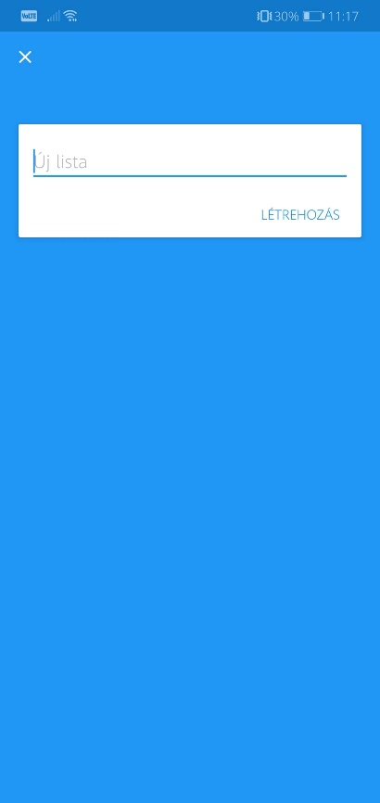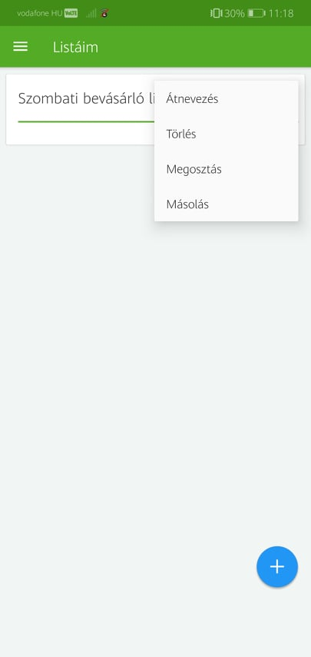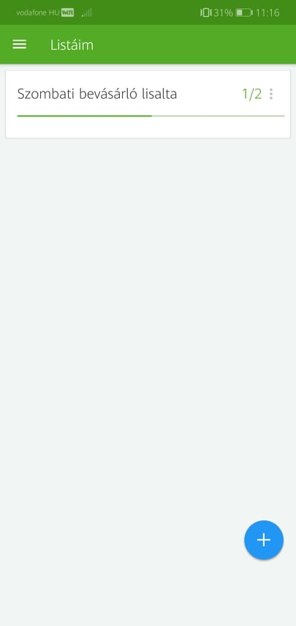

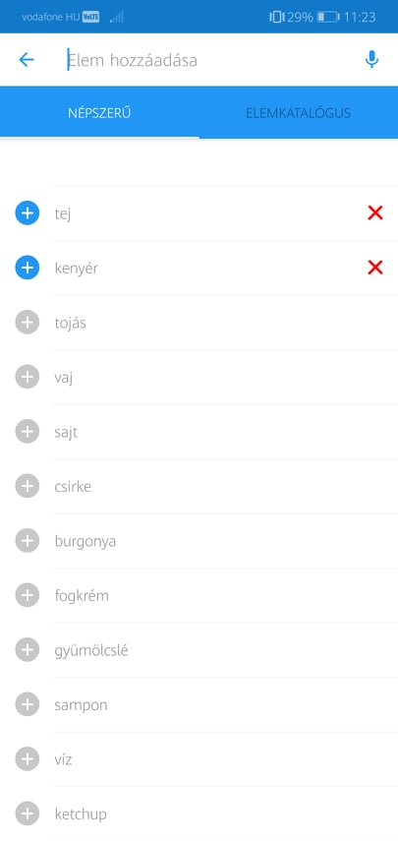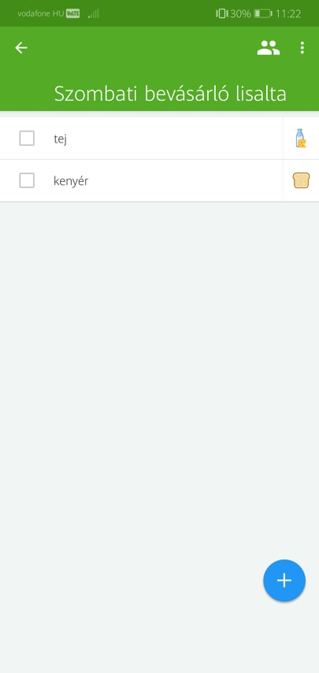

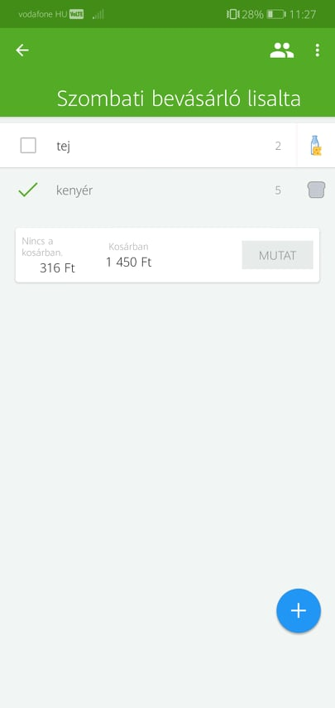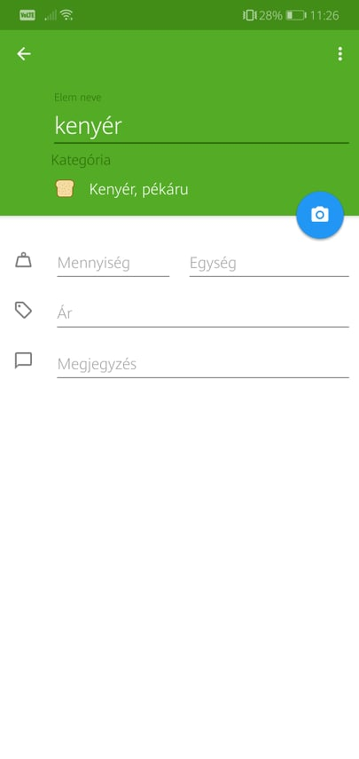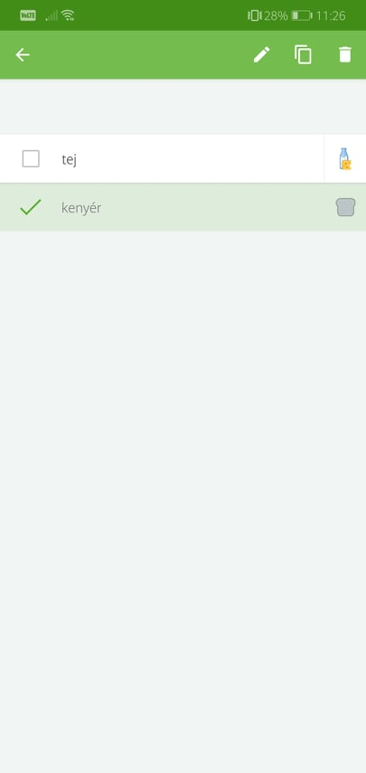

1. **Super Simple Bevásárlólista**

A második applikáció amit megvizsgáltunk egy kanadai fejlesztés. Ez az applikáció rosszabb értékelést kapott átlagosan 4 egészes az átlaga a felhasználók szerint.

**Funkciói:**

* Az app indítása után termékeket tudunk hozzá adni + gomb lenyomásával. Itt megadhatjuk a termék nevét és egy színt, amivel a listában meg jelentjen. Ezek a színek jelölik azt, hogy melyik listába kerüljön a termék.
* Ha egy termék bekerült már a kosarunkba arra rá kattintva az áthúzásra kerül, innen tudhatjuk, hogy már meg van az a termék.
* Ha a termékre hosszan rányomunk egy felugró ablakban meg adhatjuk a termékek árát, mennyiségét, valamint megváltoztathatjuk a nevét.
* Ha a termékeknek megadjuk az árát akkor az összeg a lista fejlécén megjelenik. Ha minden termék bekerül a kosárba akkor az ár helyét egy pipa jel váltja fel.

A funkciókat átnézve elmondhatjuk, hogy ez az applikáció szegényes.

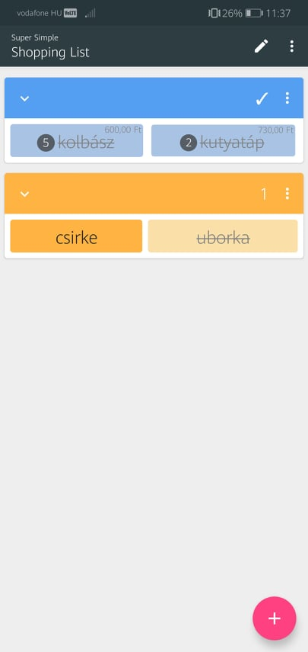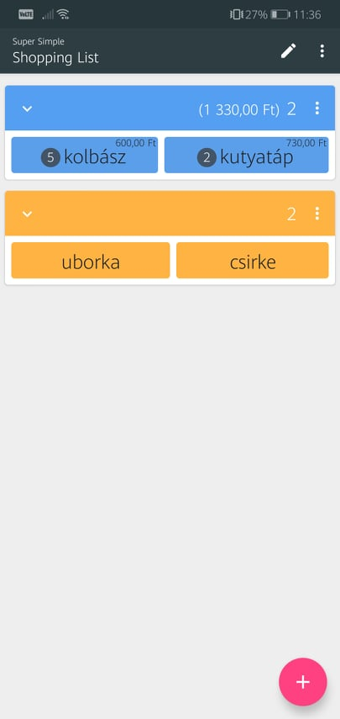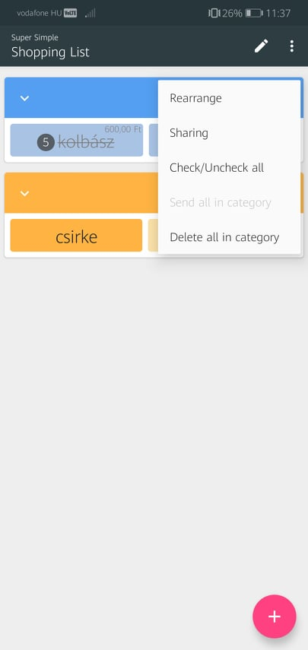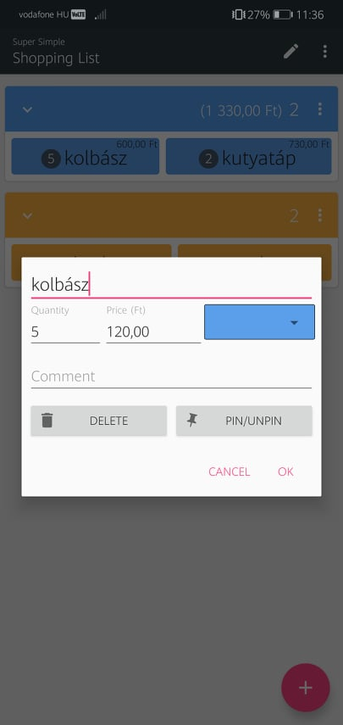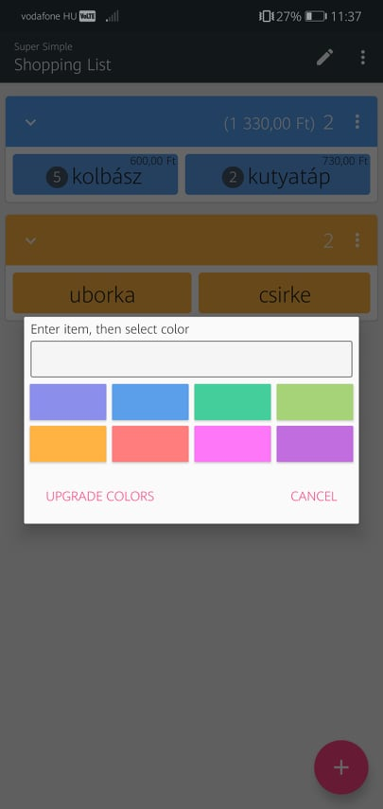

**Listonic vs Super Simple vs Saját alkalmazás**

Az előzőkben leírt funkciók alapján és az általunk meghatározott funkciók alapján elmondhatjuk, hogy a saját alkalmazásunk és a Listonic alkalmazás nagyon sokban hasonlít, mind a 2 applikáció igen kidolgozott és könnyen használható. A Super Simple is egy használható app, viszont sok hiányossága van a másik két alkalmazással szemben. Egyik ilyen a nyelv használata, mivel a Super Simple csak angol nyelven használható, ami sokaknak gondot okozhat. Saját alkalmazásunk plusz funkciója a többi applikációval szemben, hogy vonalkódok segítségével tartjuk nyilván a termékeket, amihez automatikusan ár is társul így nem kell minden termékhez külön megadni azok árát. Mindegyik applikációban lehetséges a lista létrehozása, valamint ezek törlése, szerkesztése, mint például új termék hozzáadása vagy éppen egy termék törlése. A Listonicban és a Super Simple-ben is utólag megadható a termék ára, valamint a mennyiség is annyi különbséggel, hogy a Listonicban előre megtudjuk adni ezt amikor felvisszük a listába a terméket. Ezekkel szemben a saját alkalmazásunkban az árak előre meghatározottak és a mennyiséget is előre meghatározhatjuk a listába való felvétel alatt. A Super Simpleben nincsnek előre meghatározott termékek ami közül válogathatnánk, hanem minden manuálisan írhatunk csak be, ezzel ellentétben a Listonicban lehetőségünk van néhány népszerű termékből választani, ha ott valamit nem találunk meg akkor az elemkatalógusból választhatunk. A saját alkalmazásunkban lehetőségünk van a listába való felvitelre a vonalkóddal ha azt ismerjük és már felvittük, vagy pedig név alapján. Ezek alapján elmondhatjuk, hogy a programunknak vannak előnyei és hátrányai is a másik két applikációval szemben.

**Funkcionális követelményeinek leírása**

* 1. **Felhasználó számára elérhető funkciók:**

**Lista**

**Termék hozzáadás:** Az alkalmazás egyik fő ténykedése, hogy bevásárló listához tudjuk hozzá adni új terméket olyan módon, hogy megadjuk a termék vonalkódját és a mennyiséget. Ha ez megtörtént a listában a termék neve mennyisége és az egység ár fog megjelenni. Erre lehetőségünk van, ha a listánk üres, vagy ha már szerepel benne termék.

**Fő lefolyás:** A felhasználó kiválasztja az Új termék funkciót. Itt kilistázhatja a termékeket amik az adatbázisban szerepelnek. Egyesével megadhatja, hogy milyen termékeket szeretne vásárolni. Előre megadhatja, hogy milyen mennyiséget szeretne vásárolni. Ezután menti a listát, amit bármikor megnézhet és módosíthat.

**Alternatív lefolyás:** Az adatbázisban nem szerepel még az adott termékhez tartozó kód, ezért nem tudja ezt megadni így előre nem tudja megmondani a rendszer, hogy ez a termék mennyibe fog kerülni.

**Módosítása:** Vásárlás közben felmerülhet egy olyan akadály, hogy a meghatározott mennyiségnél többet vagy éppen, hogy kevesebbet vásárolunk. Annak érdekében, hogy ilyenkor is tudjuk számon követni, hogy mennyit kell majd fizetnünk, segítségünkre lesz egy mennyiség módosítási funkció, amivel egy a listában szereplő termék mennyiségét tudjuk változtatni.

**Fő lefolyás:** Vásárlás közben egy adott termékből más mennyiséget vásárolnánk, mint ami a listában szerepel. Ebben az esetben a listából kiválasztjuk a terméket és annak mennyiségét módosítjuk a funkció segítségével.   
**Alternatív lefolyás:** Az adott termék mennyiségét rosszul módosítjuk. Ekkor újfent a mennyiség módosítás funkciót használva meg adhatjuk a pontos mennyiséget.

**Törlés:** Egy listát törölhetünk is, ha úgy gondoljuk nincsen már rá szükségünk. Ez a funkciót akkor érdemes használni, ha létrehoztunk egy olyan listát, ami csak az aktuális vásárláshoz használható.

**Fő lefolyás:** A feleslegessé vált listákat egyszerűen törölhetjük. Ennek menete, hogy a listák nézetében kiválasztjuk a feleslegesé vált listát és ez után töröljük.

**Termékek**

**Új termék felvitele:** Ez a funkció arra szolgál, ha egy új termékkel találkozunk, azt fel tudjuk vinni az adatbázisba és utána onnan kiválasztva azt felhasználhatjuk.

**Fő lefolyás:**

Új terméket vásárolunk, ami nem szerepel az adatbázisban. Ekkor belépünk a termékkezelő felületre, ott kiválasztjuk az Új termék lehetőséget. Itt megadjuk az adatokat, a termék kódját, nevét, árát. Majd elmentjük a terméket. Ezzel bekerül az adatbázisba.

**Alternatív lefolyás:**

Ha a termék kódja már szerepel a nyilvántartásban, akkor azt nem visszük fel újra. Ilyenkor a rendszer egy értesítést küld a felhasználónak, ami alapján tudja a vásárló, hogy vagy rosszul írta be a termék kódját, vagy pedig a másik termék kódja hibás.

**Termékmódosítás:** Ha egy termék ára módosul, akkor, ezzel a funkcióval lehetőségünk van azt megváltoztatni. Másik ok amiért használhatjuk ezt a funkciót, hogy az adatokat helytelenül írjuk be és ezeket szeretnénk módosítani.

**Fő lefolyás:** A vásárlás alatt látjuk, hogy a termék bolti ára és a készülékünkben lévő ár nem egyezik meg. Ilyenkor el kell döntenünk, hogy az új ár végleges-e. Ha az akkor a terméket kiválasztva az árát átírjuk és elmentjük az adatbázisba. Másik esetben, ha a vonalkódot vagy nevet el írtuk, akkor azokat is ugyan így meg tudjuk változtatni.

**Alternatív lefolyás:** Ebben az esetben fent áll annak a lehetősége, hogy elírtuk az adatot. Ilyenkor újfent meg tudjuk változtatni a fő lefolyásban leírt módon a termék adatait.

**Termék törlése:** Ez a lehetőség akkor használhatjuk, ha egy adott termék teljes mértékben megszűnik minden üzletben. Ilyenkor az adatbázisból töröljük ki.

**Fő lefolyás:**

A terméket kivonták a forgalomból ezért szükségtelen, hogy továbbra is szerepeljen az adatbázisba. Ekkor belépünk a termékkezelő ablakba és itt a termék kódját megadva kikeressük a termékünket. Ez után egyszerűen a törlés gombra kattintva a terméket eltávolítjuk az adatbázisból.

**Alternatív lefolyás**nak tekinthetjük, ha olyan terméket töröltünk ki amit nem szerettünk volna, ebben az esetben az a lehetőség áll fent, hogy azt újra felvisszük az adatbázisba.

**USE CASE DIAGRAMM**

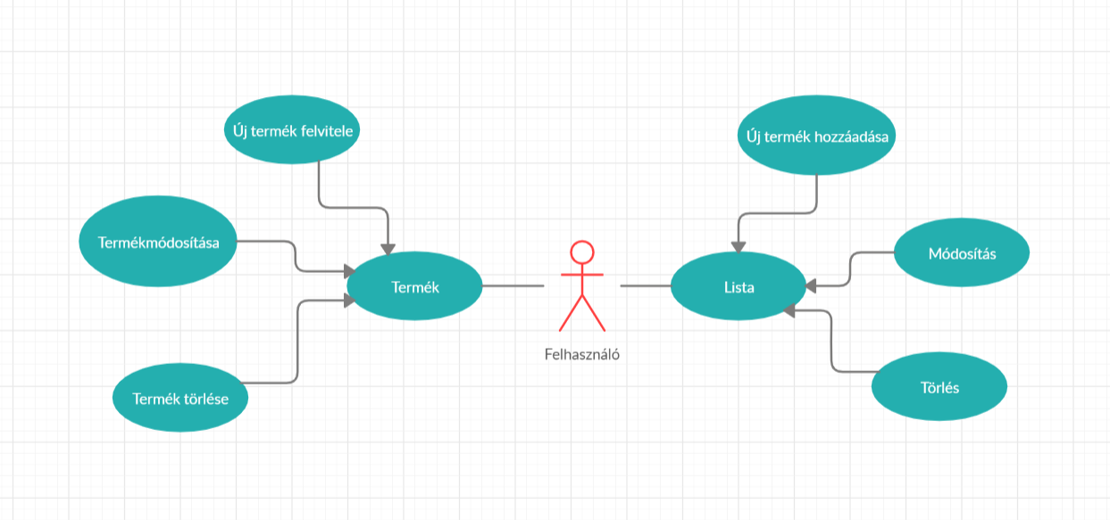

**Képernyő tervek**

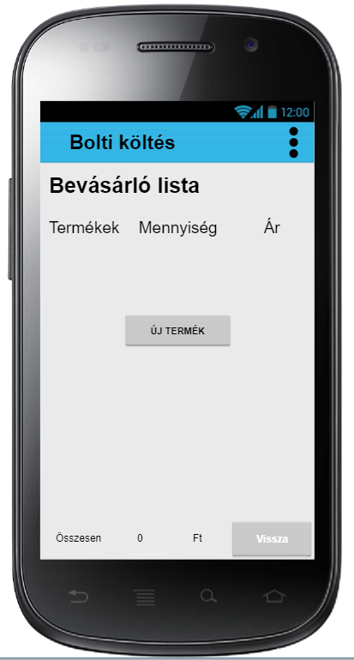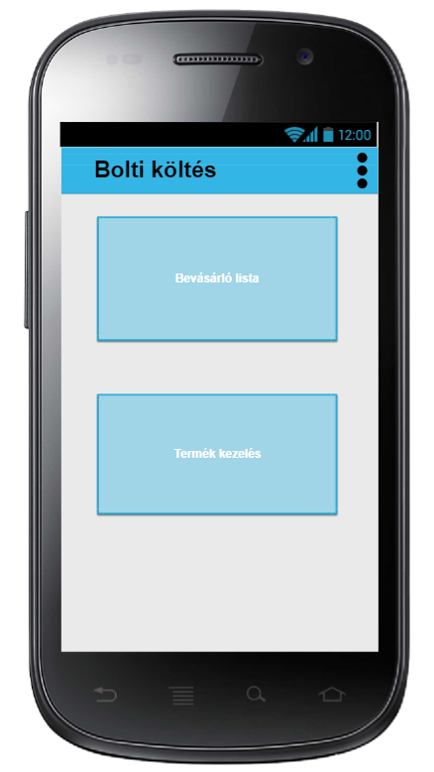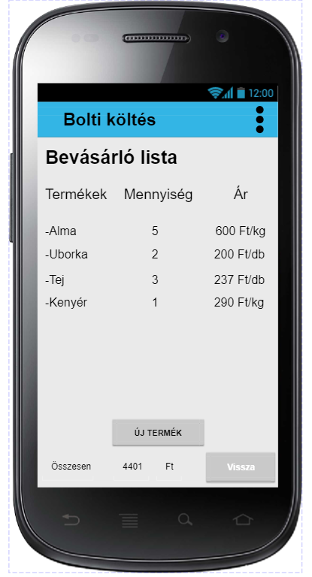A következő oldalakon néhány képernyő tervet láthatunk

2. ábra

Üres lista

3. ábra

Lista

1. ábra

Fő képernyő

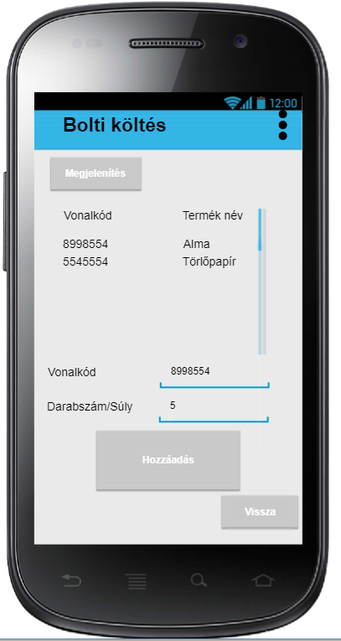

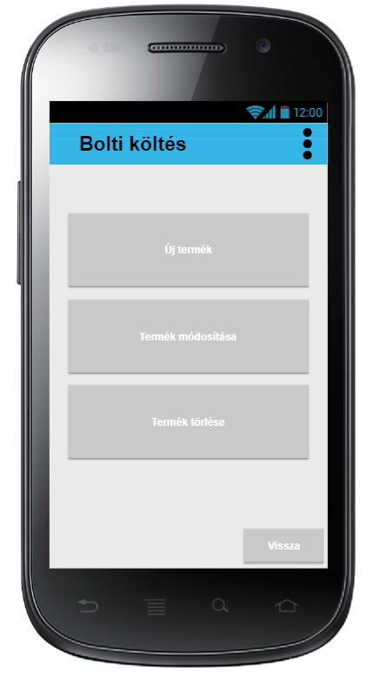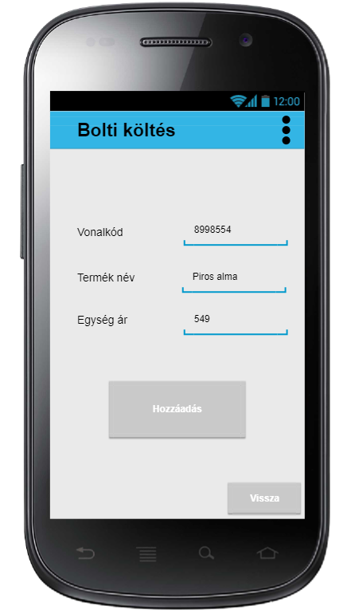

6. ábra

Új termék hozzáadása az adatbázishoz

5. ábra

Termékkezező

4. ábra

Új termék hozzáadása a listához

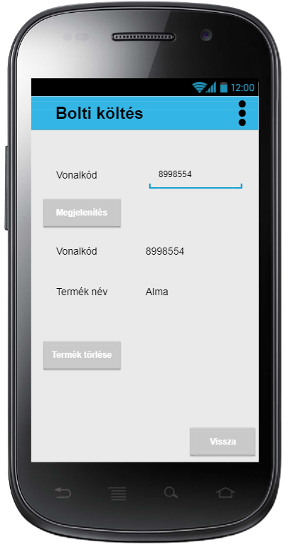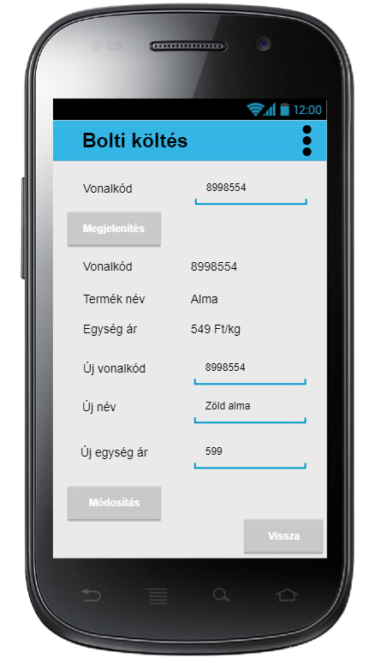

8. ábra

Termék törlés

7. ábra

Termék módosítás